4 "nên và không nên" để tránh xa ung thư gan
Ung thư gan hoàn toàn có thể ngăn ngừa xuất phát từ chính ý thức của mỗi người, thể hiện qua lối sống lành mạnh, chủ động kiểm soát và tăng cường hệ miễn dịch cho gan.
Ung thư gan xếp thứ ba trong nhóm ung thư gây tử vong nhiều nhất thế giới, chỉ sau ung thư phổi và ung thư dạ dày. Năm 2010, ước tính thế giới có khoảng 754.000 người tử vong do căn bệnh quái ác này.
Việt Nam có tỷ lệ bệnh nhân ung thư gan cao nhất thế giới, trung bình mỗi năm có trên 10.000 ca bệnh mới phát hiện.
Ung thư gan được xem như một dấu chấm hết cho cuộc đời của người bệnh, vì từ lúc phát hiện đến lúc các bác sĩ “trả về”, sống dài nhất cũng chỉ thêm được 1 năm.
Tuy nhiên, bệnh này hoàn toàn có thể được ngăn ngừa xuất phát từ chính ý thức của mỗi người, thể hiện qua lối sống lành mạnh, chủ động kiểm soát và tăng cường hệ miễn dịch cho gan.
Phòng ung thư gan với “4 ăn”
Rau củ quả và trái cây
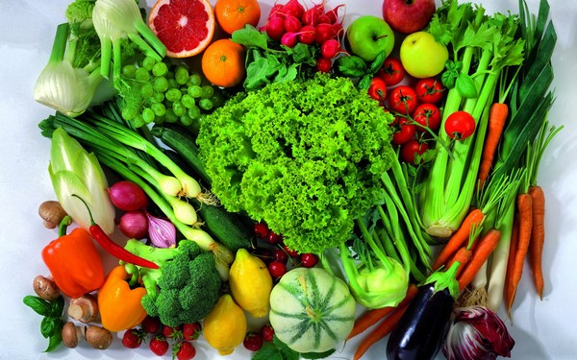
Tác dụng bảo vệ của các loại trái cây và rau quả với gan là do sự tương tác của các vitamin, khoáng chất, chất xơ… Rau lá xanh, cà rốt có tác dụng phòng ngừa, trong khi khoai tây và các loại trái cây thuộc họ cam quýt lại tăng cường khả năng miễn dịch.
Các nhà dinh dưỡng khuyến cáo nên ăn 5 hoặc nhiều hơn các loại trái cây và rau củ quả mỗi ngày: Buổi sáng nên uống một ly nước trái cây, buổi chiều ăn một loại hoa quả, trong mỗi bữa cơm phải có ít nhất 2 loại rau.
Như vậy, với tổng số rau xanh và hoa quả được tiêu thụ trong một ngày là khoảng 400-800 gram, bạn có thể giảm nguy cơ mắc ung thư gan lên tới 20%.
Uống trà xanh
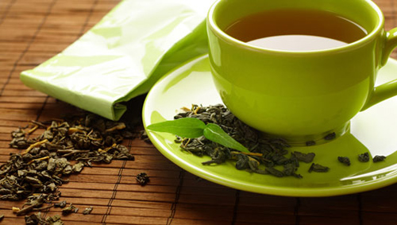
Các nhà khoa học đã phát hiện trà xanh có chất chống oxy hóa mạnh nên rất có lợi cho việc phòng ngừa căn bệnh ung thư.
Nhiều nghiên cứu chỉ ra rằng một lượng lớn chất chống oxy hóa được tìm thấy trong lá trà xanh giúp ngăn chặn quá trình sản xuất các enzyme có hại cho cơ thể, ngăn ngừa sự xâm lấn của các khối u, hạn chế sự phát triển ung thư.
Các sản phẩm từ sữa
Các nghiên cứu y học đã chỉ ra rằng trong trường hợp uống kiểm soát, nếu tiêu thụ các sản phẩm bơ sữa mỗi ngày, bao gồm sữa và sữa chua, sẽ làm giảm nguy cơ bị ung thư gan lên tới 78%.
Hiện nay, trẻ em được nuôi dưỡng và hình thành một thói quen tiêu thụ các sản phẩm từ sữa, nhưng người thuộc thế hệ trước lại không. Vì vậy, hãy bổ sung ngay các loại thực phẩm dinh dưỡng này vào khẩu phần ăn.
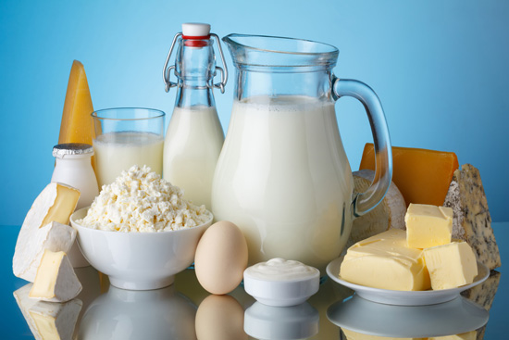
Ăn "ba chồi"
Măng, măng tây và chồi rau diếp có khả năng ức chế các tế bào ung thư gan, có thể làm giảm tỷ lệ mắc bệnh.
Phòng ung thư gan với “4 không ăn”
Không ăn thực phẩm mốc
Vào thời điểm này, khí hậu nồm, thực phẩm dễ bị nấm mốc tấn công. Aflatoxins trong thực phẩm bị mốc gây ra chất ung thư gan.
Thời gian cần để có thể gây ra ung thư ngắn nhất chỉ trong vòng 24 tuần, vì vậy thức ăn nên được bảo vệ đúng cách. Một khi phát hiện thực phẩm bị hư hỏng cần phải loại bỏ ngay lập tức đặc biệt là đậu tương, lạc, khoai lang, mía...
Ngoài ra, dầu lạc cũng không được tích trữ lâu. Nếu phát hiện đã có mùi hôi thì không nên dùng nữa. Nếu không, thực phẩm này không chỉ ảnh hưởng đến mùi vị món ăn mà nghiêm trọng hơn là sẽ gây ra ung thư.
Không ăn thực phẩm muối
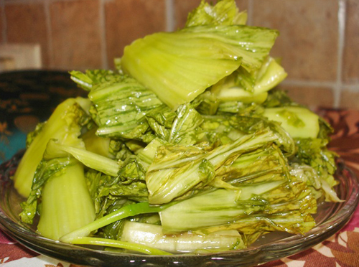
Khi thời tiết nóng nực, vị giác kém thì rất nhiều người thích ăn cơm với bắp cải muối, cà muối, cá muối và dưa chua. Nhưng trong các thực phẩm này có chứa khá nhiều nitrosamine, chất có thể gây ung thư gan.
Không uống rượu
Uống rượu nhiều ảnh hưởng xấu đến việc trao đổi chất của cơ thể và thúc đẩy ung thư. Gan có chức năng lọc thải chất độc trong cơ thể và nó cũng chỉ làm việc được trong giới hạn cho phép mà thôi.
Việc rượu quá nhiều trong cơ thể khiến gan bị quá tải và khiến cơ quan này bị tổn thương trầm trọng hình thành các mô sẹo gây xơ gan mãn tính mà dẫn đến ung thư.
Ngoài ra rượu còn khiến bệnh xơ gan nặng thêm bởi các virut viêm gan B, C có sẵn từ trước.
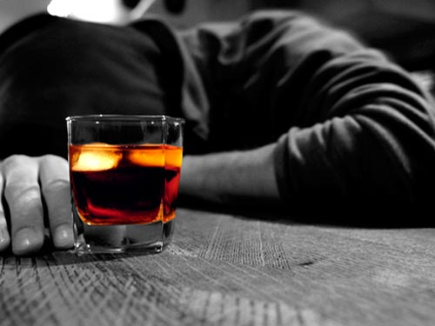
Nếu uống rượu với đậu phộng mốc thì khả năng ung thư gan sẽ lớn hơn. Nam giới không nên uống quá 2 ly mỗi ngày và phụ nữ không uống nhiều hơn 1 cốc.
Không ăn dầu thực vật biến chất
Một số loại dầu động thực vật cũ có chứa chất malondialdehyde. Chất này có thể sản sinh ra polime phản ứng với protein trong cơ thể, dẫn đến protein thay đổi, tiếp đến tế bào bị mất đi, làm cho giai đoạn đầu của ung thư bị chuyển hóa.

